
X-ino 完成研修会

 | フリガナ
お名前
ご住所
ご連絡先
勤務先
参加人数 | 名様（ ）
希望時間 | ☐第1部 10：00～ ☐第2部 14：00～
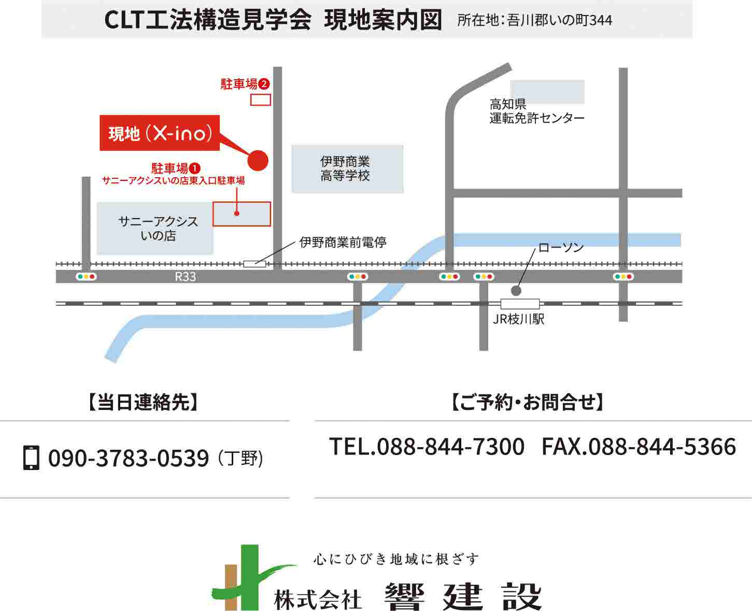
Ｘ-ino完成研修会 現地案内図 所在地：吾川郡いの町344-2

info@hibiki-cc.jp
ご利用ください
※駐車場は上記案内図の①・②の場所を
ご利用ください

